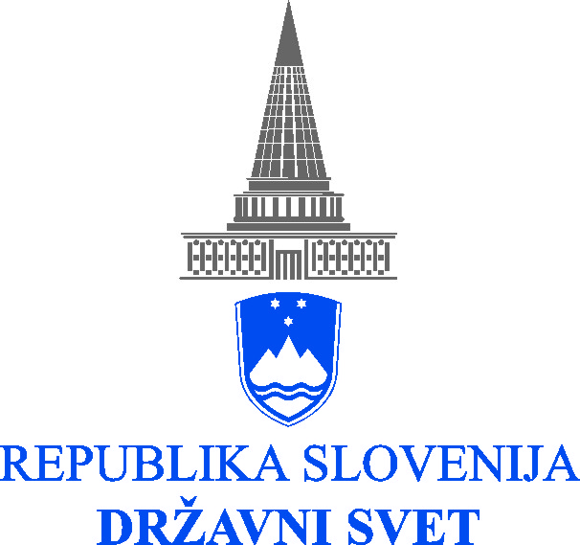



Vabilo na posvet z naslovom

VELIKO NAM IMAJO POVEDATI

v sredo, 15. junija 2011, ob 18. uri,
v dvorani Državnega sveta, Šubičeva 4, Ljubljana.
“Če bi mladost vedela, če bi starost mogla! “
(Francoski rek)

Odgovore na to, kako naj generacija Y osmisli svoje življenje prek medgeneracijskega dialoga, bomo iskali na debatnem večeru o pomenu medgeneracijskega sodelovanja.
PROGRAM
Uvodni nagovor
Mag. Blaž Kavčič, predsednik Državnega sveta Republike Slovenije

Razprava
prof. dr. Slavko Podmenik, prvi profesor na FDV in slovenski Wikileaks,
Peter Florjančič, izumitelj, svetovljan, hedonist, … ,
Neža Maurer, pesnica, pisateljica in Slovenka leta 2008.
***
Za desno hemisfero bosta v sodelovanju z ustanovo Gallus nastopila violončelist Bernardo Brizani ter kitarist Erazem Grafenauer.

Vljudno vas vabimo, da se posveta udeležite ter s svojimi mnenji in vprašanji aktivno sodelujete v razpravi in prispevate k oblikovanju sklepov posveta.

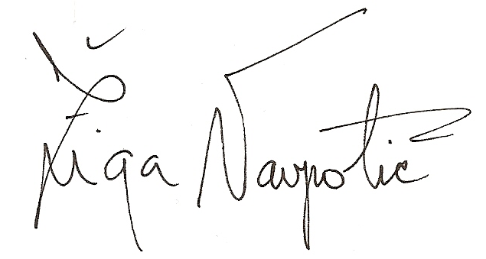
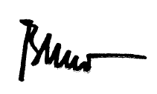

Žiga Vavpotič Mag. Blaž Kavčič,
Strokovni direktor predsednik DS RS
Zavod Ypsilon

PS: Dogodek je brezplačen. Udeležijo se ga lahko člani Zavoda Ypsilon in posebni gostje Državnega sveta in Zavoda Ypsilon. Prosimo, da svojo udeležbo na dogodku javite na info@ypsilon.si, najkasneje do torka, 14. 6. 2011.

